附六：奥地利布劳瑙介绍
因河畔布劳瑙(Braunau am Inn)，简称布劳瑙，位于奥地利的上奥地利州德奥边境上的因河畔。距离林茨约90公里，距离萨尔茨堡约60公里。
布劳瑙第一次被提到是在810年，而通过城市法令是在1260年，这使得它成为奥地利最古老的城市之一。由于因河上来往船只进行食盐交易，因此布劳瑙逐渐成为了一个要塞和重要贸易点。历史上，布劳瑙的统治权曾四易其手。最初是巴伐利亚州的一个城市，1779年根据战争条款被划归奥地利。1809年至1816年间，布劳瑙因战争回归巴伐利亚。拿破仑战争结束后，欧洲国家重组，布劳瑙于1816年被巴伐利亚放弃。自此，布劳瑙就成为了奥地利的一部分。
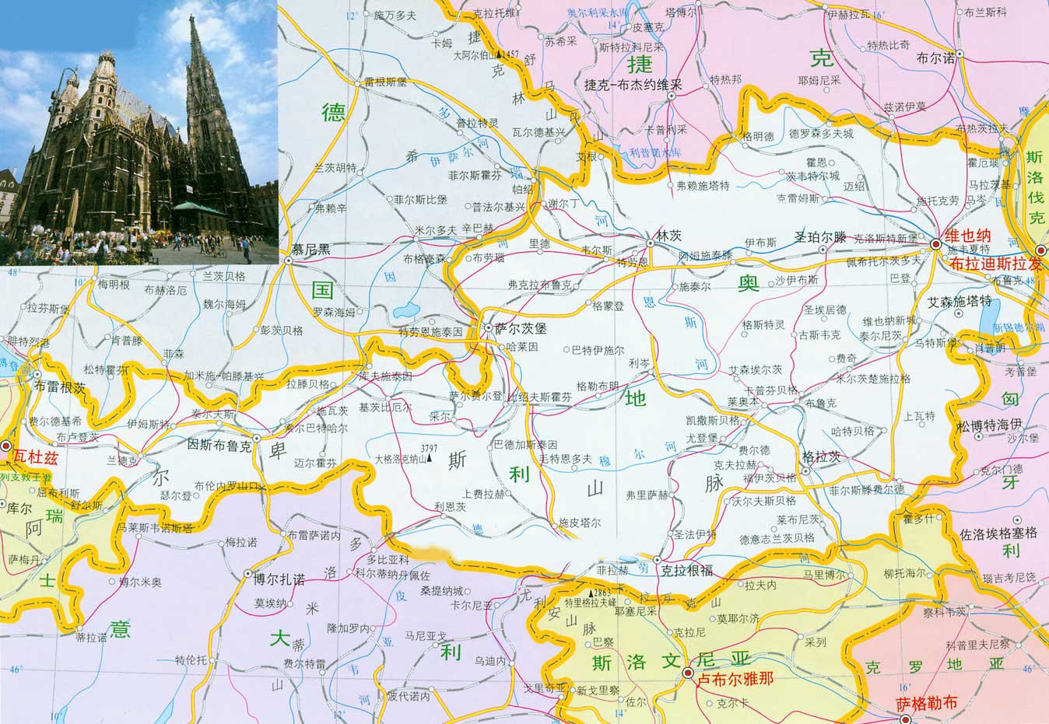
但是布劳瑙为人们所熟知却是因为她是纳粹元首阿道夫·希特勒的故乡。
布劳瑙高等技术学校

